SW Technical Document

Aplikasi Survei PILKADA

Dibuat Oleh :

11318039 | Simon Hutajulu
11318045 | Loveleen Sinaga
11318061  11318062 | Rosida Sitorus  Agnes Gultom

Untuk :
Institut Teknologi DEL
Sitoluama,Toba Samosir

 |  | Proyek Pengembangan Aplikasi Mobile 2019  Institut Teknologi Del
No. Dokumen: 0000.doc2019 |  |  | Versi: 01.00 | Tanggal : 12-12-19 | Jumlah Halaman : 35

DAFTAR ISI
1 Introduction 4
1.1 Purpose of Document 4
1.2 Scope 4
1.3 Document Summary 4
2 System Overview 5
2.1 Purpose 5
2.2 User Characteristics 5
2.3 Platform 7
2.3.1 Development 7
2.3.2 Operational 8
3 Specification 10
3.1 Interface Requirement Specification 10
3.1.1 Hardware Interface 10
3.1.2 Software Interface 10
3.2 Functional Specification 10
3.2.1 Use Case Diagram 11
3.2.2 Use Case Description 11
4 Design 14
4.1 Data Requirement 14
4.1.1 E-R diagram 14
4.2 User Interface Design 15
4.2.1 Function-1 Autentifikasi 15
4.2.2 Function- 2 Edit Pemilu Kabupaten, Kecamatan dan Kelurahan 16
4.2.3 Function-3 Edit Survei Calon/Program 19
4.2.4 Function- 4 Edit Survei Quick Count 20
4.2.5 Function-5 Edit Akun Tim Survei 21
4.2.6 Function- 6 Membuat Pengumuman 22
4.2.7 Function- 8 Edit Kuisioner Survei Hasil Pilihan Responden 23
4.2.8 Function-9 Edit Kuisioner Survei Exit Poll 25
4.2.9 Function-10 Ubah Data Calon 26
4.2.10 Function-11 Ubah Data Pemilih 26
4.2.11 Function-12 Edit Jawaban Exit Poll 26
4.2.12 Function-13 Edit Jawaban Hasil Responden 29
4.2.13 Function-14 Edit Jawaban Hasil Quick Count 29
4.2.14 Function-15 Edit Jawaban Hasil Calon/Program 30
4.2.15 Function-16 Edit Profil Peserta Survei 31
LAMPIRAN 32
Sejarah Versi 33
Sejarah Perubahan 34

Introduction
Pada bab pendahuluan dijelaskan mengenai tujuan dokumen, ruang lingkup dokumen, daftar definisi, akronim dan singkatan yang digunakan pada dokumen ini, aturan penomoran dokumen, dokumen rujukan dan ringkasan dokumen.

Purpose of Document
Tujuan penulisan dokumen ini yaitu menjelaskan spesifikasi kebutuhan yang dibutuhkan oleh sistem dalam pembangunannya, menjelaskan kebutuhan data, desain, implementasi dan deskripsi software, dan sebagai dokumen rujukan yang menjadi panduan bagi tim pengembang dalam membangun sistem yang akan dibangun

Scope
Ruang lingkup dokumen Technical Document Aplikasi Survei PILKADA mencakup spesifikasi kebutuhan yang dibutuhkan oleh sistem dalam pembangunannya, kebutuhan data, desain, implementasi dan deskripsi software, dan sebagai dokumen rujukan yang menjadi panduan bagi pengembang dalam membangun sistem yang akan dibangun, sehingga setiap proses pembangunan dan pengembangannya mengacu pada dokumen ini.

Document Summary
Dokumen ini memiliki sistematika pembahasan dokumen TD yang terdiri dari empat bab, yakni:
Pada Bab 1 adalah Introduction yang menjelaskan dengan ringkas dokumen TD ini.
Pada Bab 2 adalah System Overview yang berisi tentang garis-garis besar mengenai gambaran dari sistem yang akan dikembangkan (target system) serta sistem yang sedang diterapkan saat ini (current system).
Pada Bab 3 adalah Spesification menjelaskan mengenai hasil dari penentuan spesifikasi kebutuhan yang lain dan analisis.
Pada Bab 4 adalah Design berisi hasil rancangan detail dari SW yang mencakup Data Requirement dan User Interface Design.

System Overview
Pada bab ini dijelaskan mengenai tujuan dari aplikasi yang akan dibangun. System ini mencakup User Characteristic dan Platform.

Purpose
Aplikasi Pilkada ini merupakan apilkasi dengan tujuan untuk memudahkan memperoleh hasil secara cepat dan akurat dimana dengan aplikasi ini akan memastikan klaim menang secara real dan menyebarkan hasil kemenangan terkait pada survei yang dilakukan oleh Tim Survei pada survei terkait calon/program, survei hasil pilihan responden, survei exit poll, survei quick count.

User Characteristics
Pada bagian ini dijelaskan karakteristik dari user yang terdapat pada Aplikasi Survei PILKADA yang dijelaskan pada sub bab sebagai berikut:
User Group/Role | Kepentingan Akses | Hak Akses
User-Group-Administrator | Mengelola data yang ada di system | - Membuat, mengedit, menghapus kuisioner survey terkait calon/ program  - Membuat, mengedit, menghapus kuisioner survey quick count  - Menampilkan chart hasil survey  - Membuat, menghapus, dan mengubah akun tim survey  - Membuat pengumuman  - Autentikasi  - Membuat, mengedit, dan menghapus kuisioner survey hasil pilihan responden  - Membuat, mengedit, dan menghapus kuisioner survey exit poll  - Tambah, hapus dan ubah data calon  - Tambah, hapus dan mengubah data pemilih
User-Group-Tim Survei | Mengelola data yang ada di system | - Mengisi dan mengedit jawaban kuisioner survey exit poll  - Mengisi dan mengedit jawaban survey quick count  - Autentikasi  - Mengisi, mengedit, menghapus data profil peserta survey  - Mengisi dan mengedit jawaban kuisioner survey terkait calon  - Mengisi dan mengedit jawaban kuisioner survey hasil pilihan responden

Platform
Berikut ini dijelaskan lingkungan aplikasi yang diperlukan dalam pembangunan aplikasi PILKADA ini.

Development
Bagian ini berisi spesifikasi teknis aplikasi yang digunakan dalam melakukan pengembangan aplikasi Survei PILKADA. Berikut daftar-daftar perangkat yang digunakan dalam pembangunan aplikasi ini:
- Web Server : Apache
- Client :
- Operating system : Windows 10
- Tools : Android Studio
- Web Server : Google Chrome, Mozilla Firefox

Infrastructure
Infrastruktur ini akan dikembangkan oleh developer akan berfungsi dengan spesifikasi sebagai berikut:
Operating System : Windows 10
Browser : Google Chrome, Mozilla Firefox

Hardware requirement
Hardware requirement yang dibutuhkan dalam pengembangan aplikasi survei PILKADA ini sebagai berikut:
Hardware | Spesification
Laptop | Lenovo, Asus
Operating System | Windows 10
Processor | Intel® Core™ i5
RAM | 8.00 GB, 500 GB

S/W development Tools
Berikut adalah daftar software yang digunakan untuk fase development aplikasi Survei PILKADA ini:

Groups | Tools | Spesification
Client | Android | Android 5.0
Dokumentasi | Paket Office | MS Office

Operational
Bagian ini berisi spesifikasi teknis aplikasi yang digunakan dalam melakukan pembangunan aplikasi ini. Berikut daftar-daftar perangkat yang digunakan dalam pembangunan aplikasi ini:
- Web Server : Apache
- Client : Client
- Operating system : Window 7, windows 10
- DBMS : Room
- Tools : Android Studio

Infrastructure
Aplikasi ini dapat dioperasikan dengan spesifikasi sebagai berikut.
1. Versi android minimal adalah 7.0
Spesifikasi yang direkomendasikan untuk mengoperasikan di komputer administrator dijelaskan sebagai berikut:
1. Client:
1. Processor : Intel Core i5
2. Memory : 8 GB
3. Harddisk : 500 GB

Hardware requirement
Hardware requirement yang dibutuhkan untuk mengoperasikan aplikasi survei PILKADA ini sebagai berikut:
Hardware | Spesification
Laptop | Lenovo, Asus
Operating System | Windows 10
Processor | Intel® Core™ i5
RAM | 8.00 GB, 500 GB

S/W Requirement
Software requirement yang harus diinstal agar aplikasi berfungsi dengan baik sebagai berikut:
Groups | Components | Spesification
Client | Operation System | Android 7.0
Browser | Microsoft Internet Explorer | Google Chrome, Mozilla Firefox
Bahasa Pemograman | Java | Java

Specification
Pada bab ini akan dijelaskan mengenai spesifikasi teknis dari sistem yang akan dikembangkan dan analisis yang dibutuhkan pada aplikasi ini.

Interface Requirement Specification
Kebutuhan antarmuka adalah kebutuhan yang sangat diperlukan dalam mengoperasikan aplikasi yang aakn dibangun. Kebutuhan antarmuka yang akan dijelaskan pada bab ini yaitu kebutuhan antarmuka perangkat keras dan kebuthan antarmuka perangkat lunak.

Hardware Interface
Kebuthan hardware interface untuk mengoperasikan aplikasi Pilkada adalah sebagai berikut.
- Komputer ataupun Laptop
Komputer atau laptop diperlukan untuk tampilan aplikasi Pilkada yang digunakan oleh Admistrator
- Smartphone
Smartphone diperlukan untuk tampilan aplikasi Pilkada yang digunakan oleh Tim Survey.

Software Interface
Kebutuhan software interface untuk mendukung sistem Pilkada yang akan dibangun.

No | Antarmuka Perangkat Lunka | Fungsi
 | Mozilla Firefox, Google Chrome | Digunakan untuk mengakses sistem
 | Windows 10 | Digunakan untuk mengatur dan mengontrol keraja perangkat keras dan menjalankan aplikasi didalm suatu sistem komputer

Functional Specification
Pada subbab ini akan menjelaskan fungsi dari sistem mencakup Use case diagram dan Use case description.

Use Case Diagram
Pada subbab ini akan menampilkan diagram dari fungsi yang akan digunakan.
Berikut adalah gambar dari Use Case Diagram
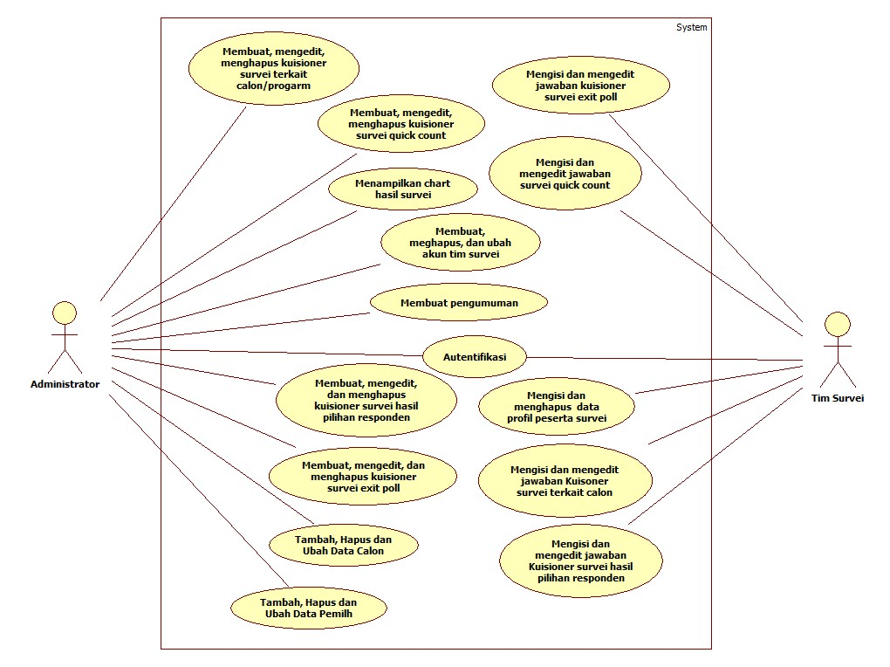
Figure 1. Use Case Diagram

Use Case Description
Pada subbab ini akan dijelaskan mengenai deskripsi fungsi yang ada pada sistem nantinya
No | Fungsi | Deskripsi
1. | Membuat, mengedit, menghapus kuisioner survey terkait calon/ program | Fungsi ini bertujuan untuk membuat, mengedit, menghapus kuisioner yang dikhususkan untuk jenis survey terkait calon/program menjelang pilkada yang hanya dilakukan oleh administrator.
2. | Membuat, mengedit, menghapus kuisioner survey quick count | Fungsi ini bertujuan untuk membuat kuisioner yang dikhususkan untuk jenis survey quick count. Kuisioner ini hanya dapat dilakuakan oleh administrator.
3. | Menampilkan chart hasil survey | Fungsi ini bertujuan untuk memampilkan hasil dari survey dalam bentuk chart. Fungsi ini hanya dapat dilakukan oleh administrator dengan menginput hasil survey kuisioner yang dilakukan oleh tim survey ke dalam sistem.
4. | Membuat, menghapus, dan mengubah akun tim survey | Fungsi ini bertujuan untuk membuat, mengedit, menghapus akun tim survey. Fungsi ini hanya dapat dilakukan oleh administrator. Akun ini yang akan diberikan kepada tim survey sehingga tim survey dapat menggunakan sistem.
5. | Membuat pengumuman | Fungsi ini hanya dapat dilakukan oleh administrator. Fungsi ini bertujuan agar sistem dapat menampilkan pengumuman terkait Pilkada yang akan dilakukan.
6. | Autentikasi | Fungsi ini dilakukan oleh administrator dan tim survey. Fungsi ini meliputi login dan logout.
7. | Membuat, mengedit, dan menghapus kuisioner survey hasil pilihan responden | Fungsi ini bertujuan untuk membuat, mengedit, menghapus kuisioner yang dikhususkan untuk jenis survey hasil pilihan responden terhadap hasil pilkada yang telah dilakukan. Fungsi ini hanya dapat dilakukan oleh administrator.
8. | Membuat, mengedit, dan menghapus kuisioner survey exit poll | Fungsi ini bertujuan untuk membuat, mengedit, menghapus kuisioner yang dikhususkan untuk jenis survey exit poll pada saat pilkada yang telah dilakukan. Fungsi ini hanya dapat dilakukan oleh administrator.
9. | Tambah, hapus dan ubah data calon | Fungsi ini bertujuan untuk menambah, menghapus dan mengubah data calon yang dipilih nantinya. Fungsi ini hanya dapat dilakukan oleh administrator.
10. | Tambah, hapus dan mengubah data pemilih | Fungsi ini bertujuan untuk menambah, menghapus dan mengubah data pemilih ketika Pilkada sedang berlangsung. Fungsi ini hanya dapat dilakukan oleh administrator.
11. | Mengisi dan mengedit jawaban kuisioner survey exit poll | Fungsi ini bertujuan untuk mengisi dan mengedit jawaban kuisioner. Fungsi ini hanya dapat dilakuakan oleh Tim survey dengan mewawancari pemilih pada saat pilkada berlangsung.
12. | Mengisi dan mengedit jawaban kuisioner survey quick count | Fungsi ini bertujuan untuk mengisi dan mengedit jawaban kuisioner pada survey quick count. Fungsi ini hanya dapat dilakuakan oleh Tim survey dengan memilih beberapa TPS sebagai perwakilan dari data setiap daerah yang melakukan Pilkada.
13. | Mengisi dan mengedit jawaban kuisioner survey hasil pilihan responden | Fungsi ini bertujuan untuk mengisi dan mengedi jawaban kuisioner survey hasil pilihan responden. Fungsi ini hanya dapat dilakuakan oleh Tim survey dengan mewawancari pemilih pada saat hasil pilkada telah keluar mengenai pendapat mereka dengan hasil Pilkada
14. | Mengisi, mengedit, menghapus data profil peserta survey | Fungsi ini bertujuan untuk mengisi, mengedit, menghapus data perserta kuisioner. Fungsi ini hanya dapat dilakuakan oleh Tim survey dengan mewawancari pemilih pada saat dilakukanya survey. Data peserta survey akan divalidai terlebih dahulu pada data pemilih. Sehingga peserta survey hanya dapat dilakuakan oleh pemilih saja
15. | Mengisi dan mengedit jawaban kuisioner survey terkait calon/program | Fungsi ini bertujuan untuk mengisi dan mengedit jawaban kuisioner. Fungsi ini hanya dapat dilakuakan oleh Tim survey dengan mewawancari calon yang akan dipilih meneganai program-program yang akan dijalankan nantinya.

Design
Pada bab berikut dijelaskan deskripsi desain dari aplikasi yang meliputi data requirement dan user interface desaign.

Data Requirement
Pada subbab ini akan manampilkan gambaran dari database yang akan digunakan dalam bentuk diagram.

E-R diagram
Berikut adalah gambar E-R Diagram
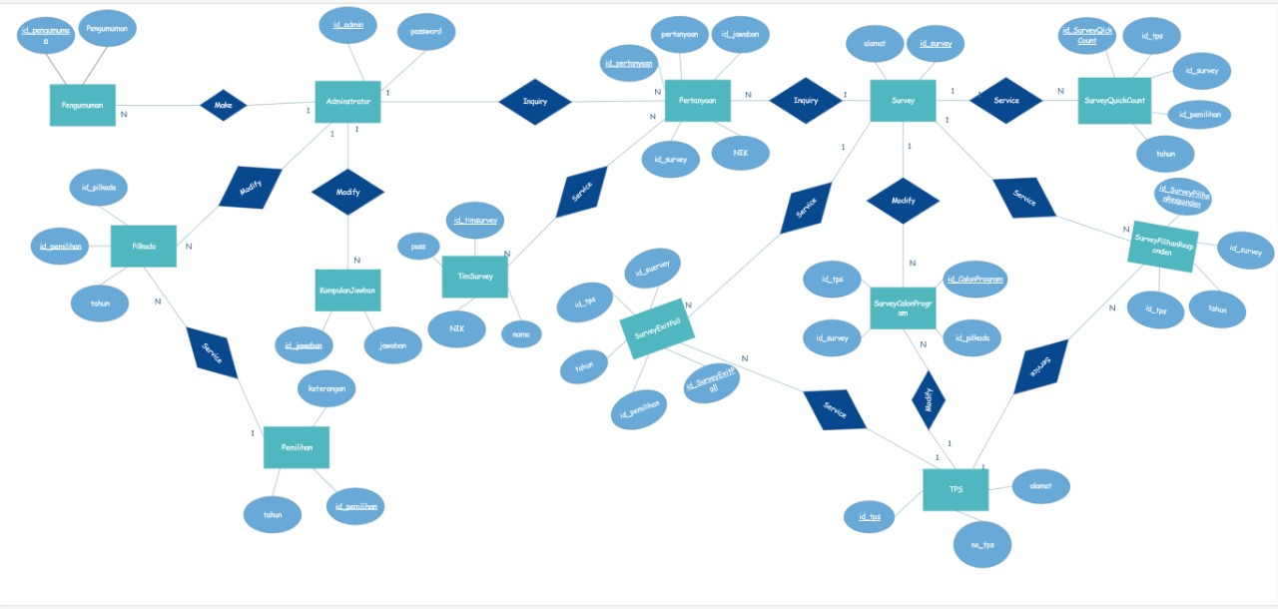
Figure 2. E-R Diagram

User Interface Design
Pada subbab ini akan dijelaskan fungsi dan tampilan aplikasi yang akan dibangun.

Function-1 Autentifikasi
Fungsi pertama yaitu autentifikasi. Fungsi ini memastikan agar orang yang dapat menggunakan aplikasi ini yaitu orang yang memiliki akun.

Display (user interface)
Berikut adalah gambar dari tampilan autentikasi
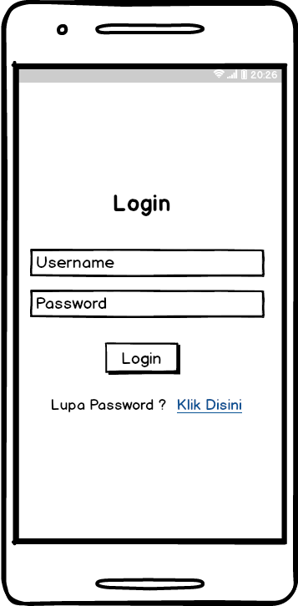

Function- 2 Edit Pemilu Kabupaten, Kecamatan dan Kelurahan
Fungsi kedua yaitu Edit Pemilu Kabupaten, Kecamatan dan Kelurahan. Fungsi ini bertujua agar Admin dapat melakukan pengeditan seperti melakuan penghapusan dan penambahan pemilu yang berada di Kabupaten, Kecamatan dan Kelurahan.

Display (user interface)
Berikut adalah gambar dari tampilan Edit Pemilu Kabupaten, Kecamatan dan Kelurahan.
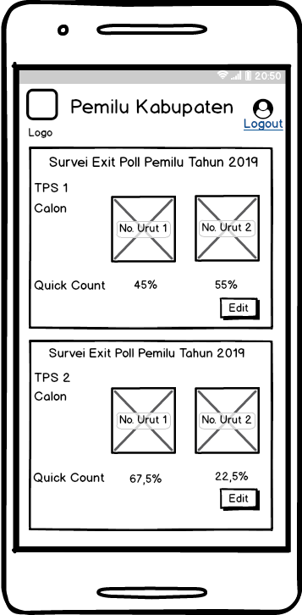
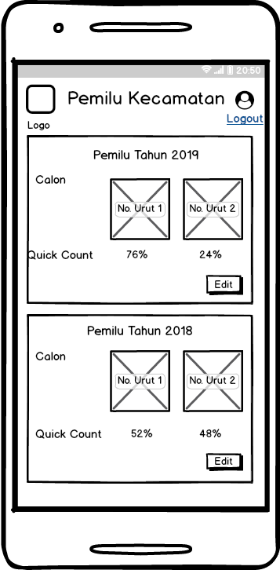
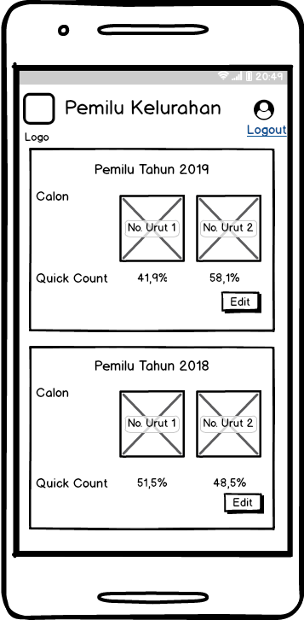

Function-3 Edit Survei Calon/Program
Fungsi ketiga yaitu Edit Survei Calon/Program. Fungsi ini bertujuan agar Admin dapat melakukan pengeditan seperti melakuan penghapusan, penambahan kuisioner survey terkai Calon/Program

Display (user interface)
Berikut adalah gambar dari tampilan Edit Survei Calon/Program
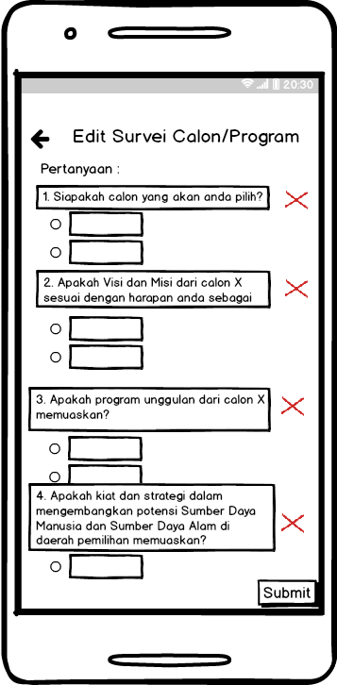

Function- 4 Edit Survei Quick Count
Fungsi ke-empat yaitu Edit Survei Quick Count. Fungsi ini bertujuan agar Admin dapat melakukan pengeditan seperti melakuan penghapusan, penambahan kuisioner survey terkai Calon/Program.

Display (user interface)
Berikut adalah gambar dari Edit Survei Quick Count.
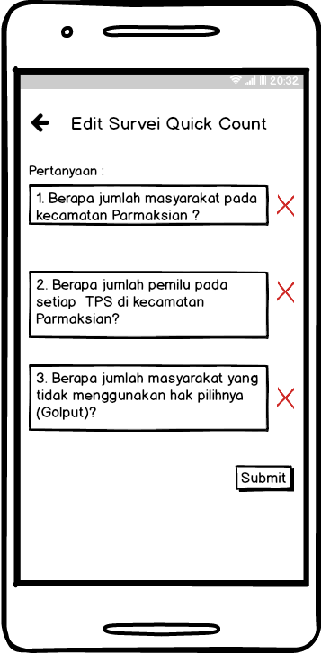

Function-5 Edit Akun Tim Survei
Fungsi ke-lima yaitu Edit Akun Tim Survei. Fungsi ini bertujua agar Admin dapat melakukan pengeditan seperti melakuan penhapusan, membuat dan mengubah akun Tim Survei.

Display (user interface)
Berikut adalah gambar dari Edit Akun Tim Survei
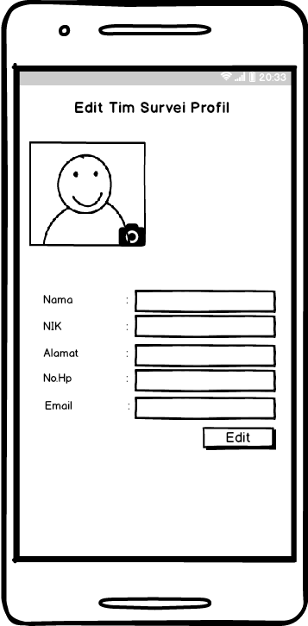

Function- 6 Membuat Pengumuman
Fungsi ke-enam yaitu Membuat Pengumuman. Fungsi ini bertujua agar Admin dapat melakukan pembuatan pengumuman terkait pemilu yang sedang diselenggarakan.

Display (user interface)
Berikut adalah gambar dari Membuat Pengumuman
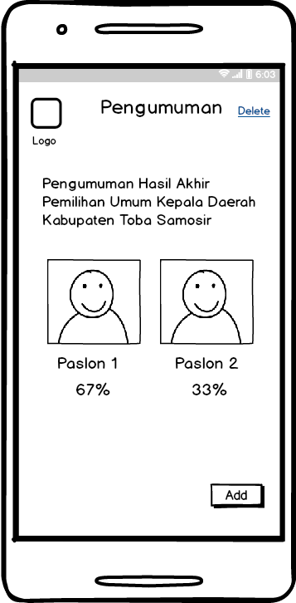

Function- 8 Edit Kuisioner Survei Hasil Pilihan Responden
Fungsi ke-delapan yaitu Edit Kuisioner Survei Hasil Pilihan Responden. Fungsi ini bertujuan agar Admin dapat melakukan pengeditan seperti membuat dan menghapus Kuisioner survey hasil pilihan responden.
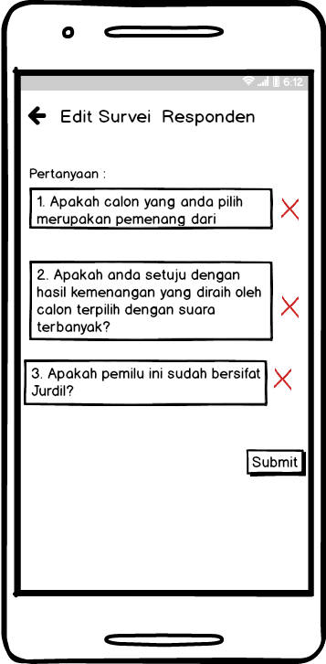

Display (user interface)
Berikut adalah gambar dari Edit Kuisioner Survei Hasil Pilihan Responden

Function-9 Edit Kuisioner Survei Exit Poll
Fungsi ke-sembilan yaitu Edit Kuisioner Survei Exit Poll. Fungsi ini bertujuan agar Admin dapat melakukan pengeditan seperti membuat dan menghapus kuisioner survey hasil dari Exit Poll.

Display (user interface)
Berikut adalah gambar dari Edit Kuisioner Survei Exit Poll
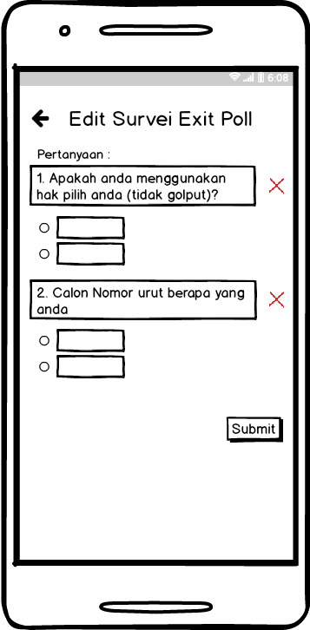

Function-10 Ubah Data Calon
Fungsi ke-sepuluh yaitu Ubah Data Calon. Fungsi ini bertujuan agar Admin dapat melakukan pengeditan seperti mengubah, menambah dan menghapus data calon .

Display (user interface)
Berikut adalah gambar dari Ubah Data Calon
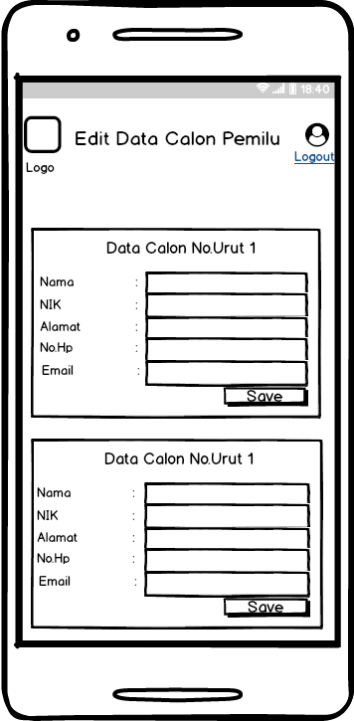

Function-11 Ubah Data Pemilih
Fungsi ke-sebelas yaitu Ubah Data Pemilih. Fungsi ini bertujuan agar Admin dapat melakukan pengeditan seperti mengubah, menambah dan menghapus data pemilih .
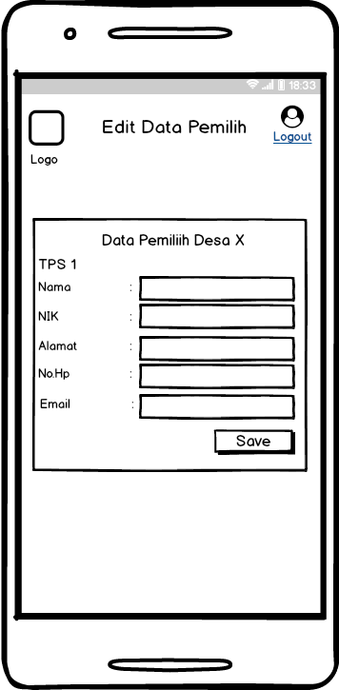

Display (user interface)
Berikut adalah gambar dari Ubah Data Pemilih

Function-12 Edit Jawaban Exit Poll
Fungsi ke-duabelas yaitu Edit Jawaban Exit Poll. Fungsi ini bertujuan agar Tim Survei dapat melakukan pengeditan seperti mengubah jawaban dari pertanyaan survei exit poll.

Display (user interface)
Berikut adalah gambar dari Edit Jawaban Exit Poll :
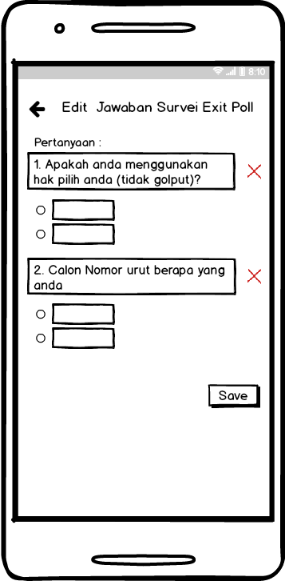
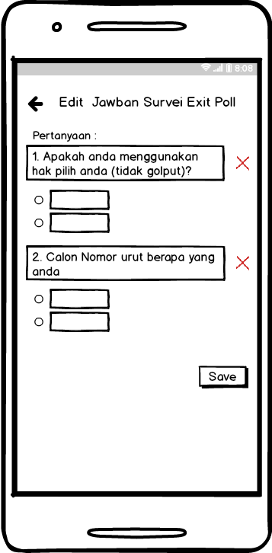

Function-13 Edit Jawaban Hasil Responden
Fungsi ke-tiga belas yaitu Edit Jawaban Hasil Responden. Fungsi ini bertujuan agar Tim Survei dapat melakukan pengeditan seperti mengubah jawaban dari pertanyaan hasil responden.

Display (user interface)
Berikut adalah gambar dari Edit Jawaban Hasil Responden
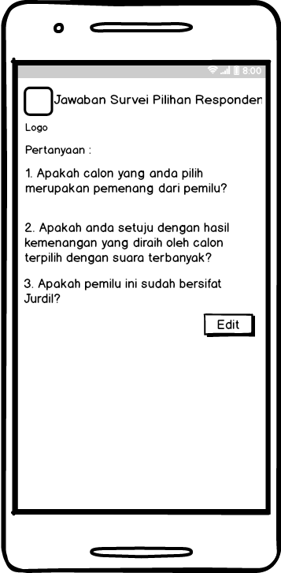

Function-14 Edit Jawaban Hasil Quick Count
Fungsi ke-empat belas yaitu Edit Jawaban Hasil Quick Count. Fungsi ini bertujuan agar Tim Survei dapat melakukan pengeditan pada hasil Quick Count.

Display (user interface)
Berikut adalah gambar dari Edit Jawaban Hasil Quick Count

Function-15 Edit Jawaban Hasil Calon/Program
Fungsi ke-lima belas yaitu Edit Jawaban Hasil Calon/Program. Fungsi ini bertujuan agar Tim Survei dapat melakukan pengeditan seperti mengubah jawaban dari pertanyaan hasil calon/program.

Display (user interface)
Berikut adalah gambar dari Edit Jawaban Hasil Calon/Program : 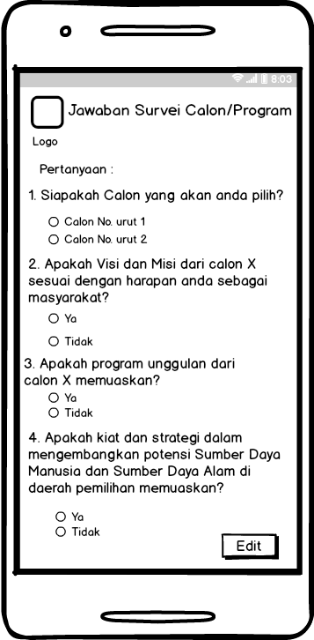

Function-15 Edit Profil Peserta Survei
Fungsi ke-enam belas yaitu Edit Profil Peserta Survei. Fungsi ini bertujuan agar Tim Survei dapat melakukan pengeditan pada profil peserta survei seperti mengubah foto dan data diri peserta survei.

Display (user interface)
Berikut adalah gambar dari Edit Profil Peserta Survei.

LAMPIRAN

Jika ada lampiran lain yang perlu disertakan, sertakan.

Sejarah Perubahan
No. dokumen :
No. versi :
Halaman | Semula | Menjadi | Alasan perubahan

No. dokumen :
No. versi :
Halaman | Semula | Menjadi | Alasan perubahan

